ЦСОН Кореличского района принял эстафету

по культурно-спортивному марафону «100 дней здоровья»

В Кореличах продолжается культурно-спортивный марафон «100 дней здоровья». 1 апреля эстафету по марафону принял Центр социального обслуживания населения Кореличского района.

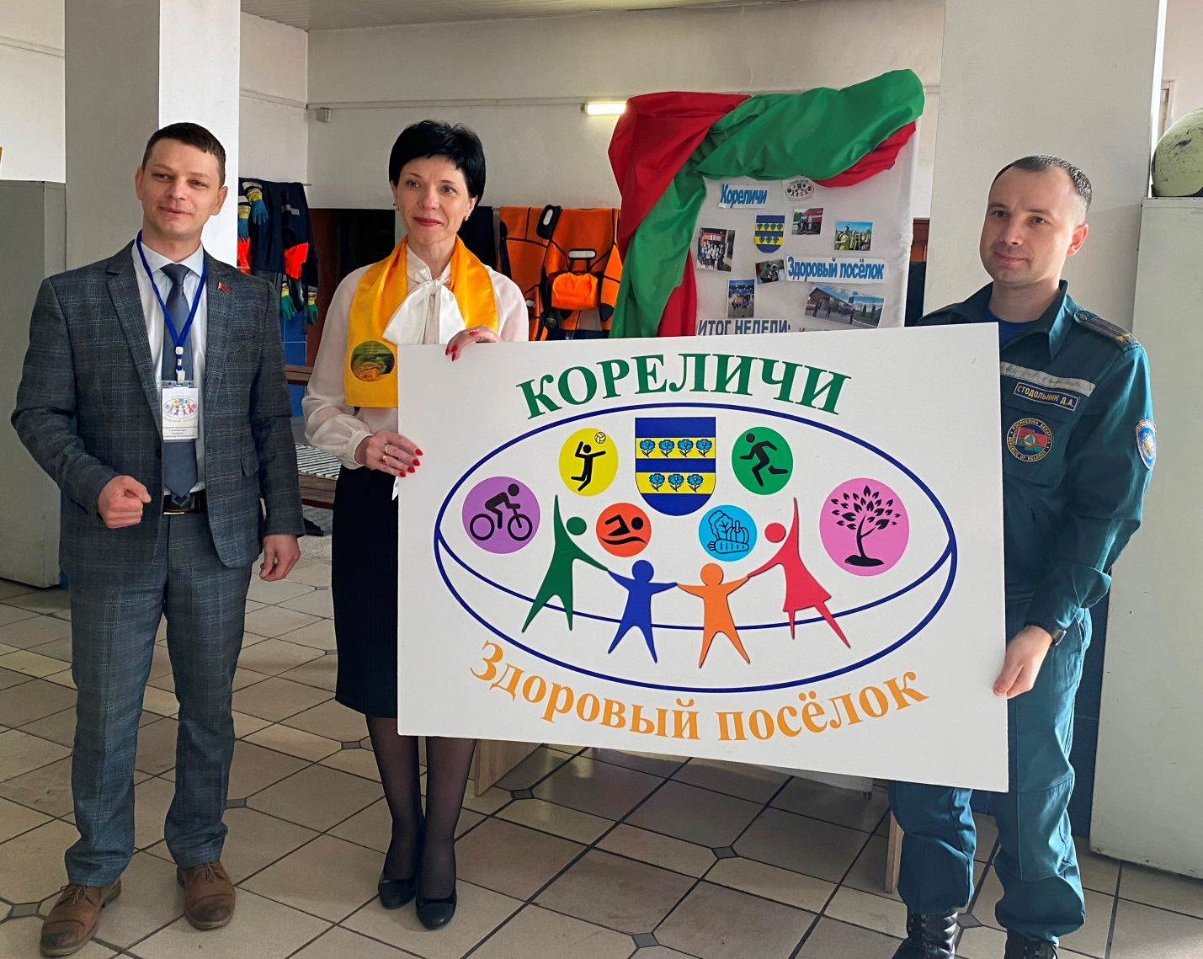

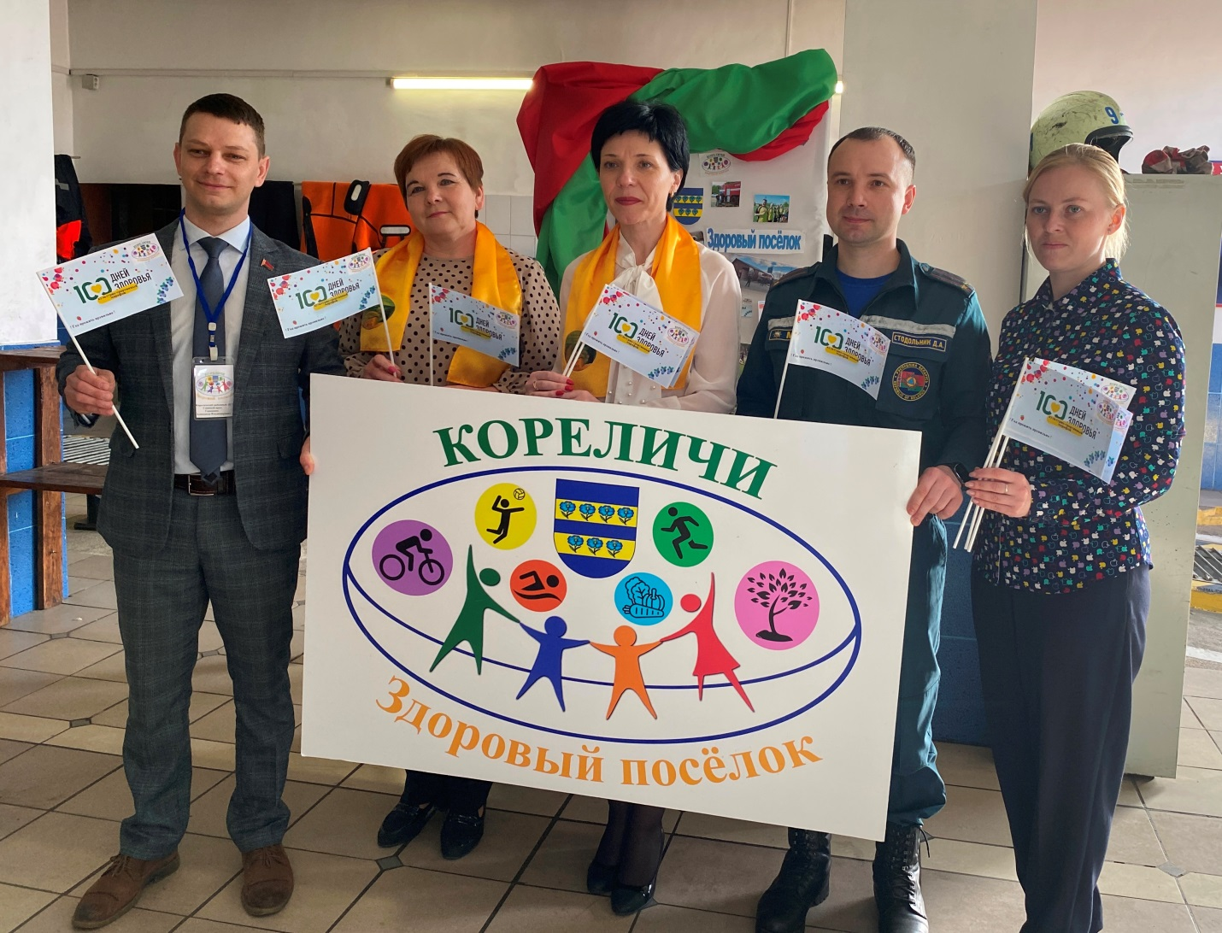

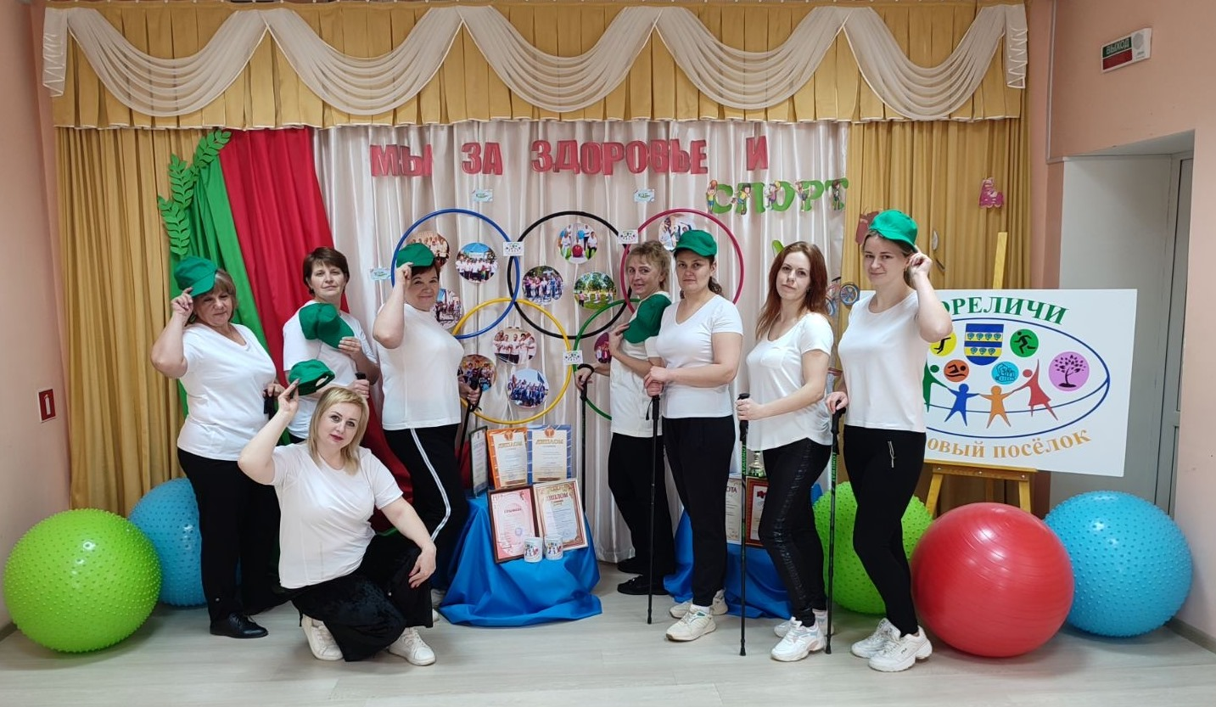

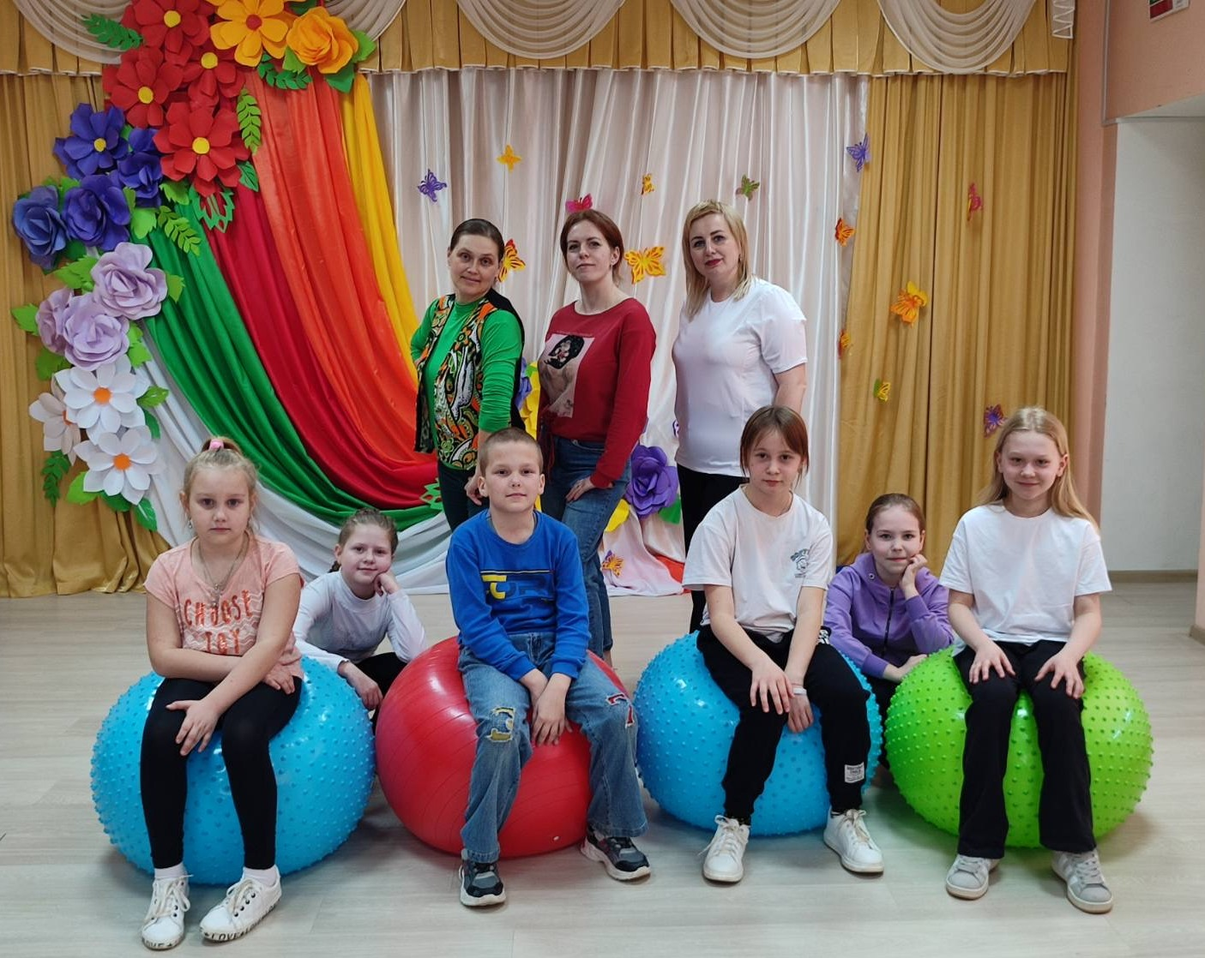

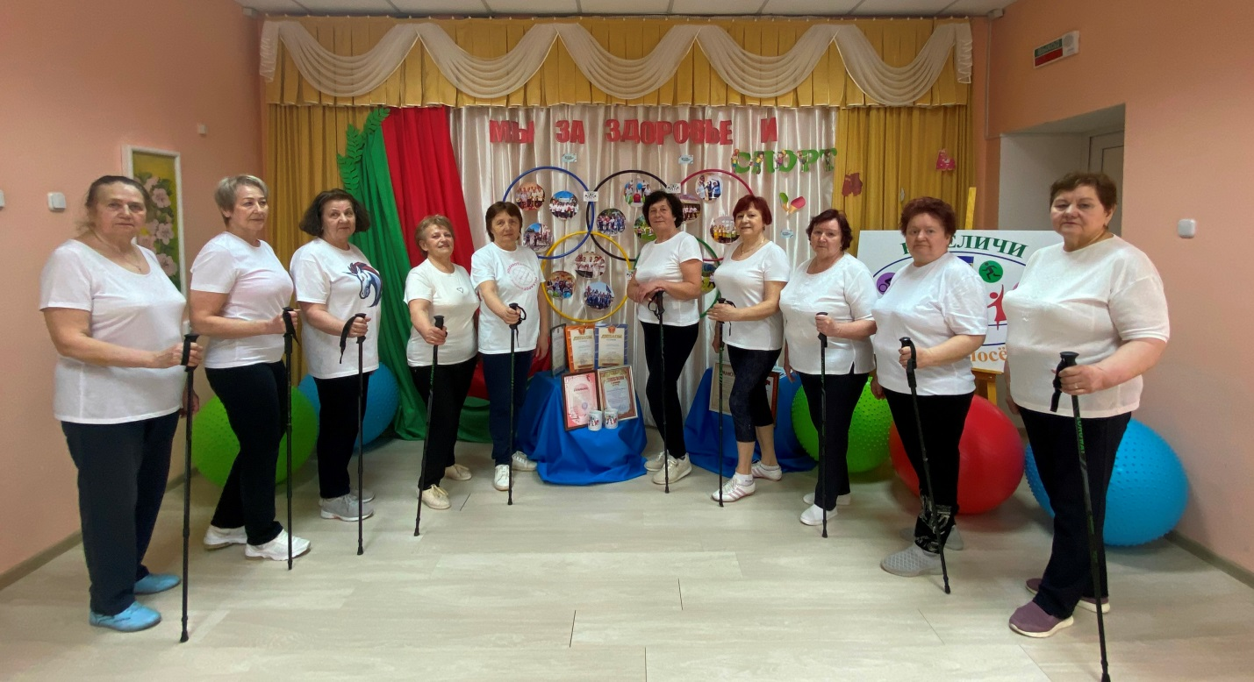

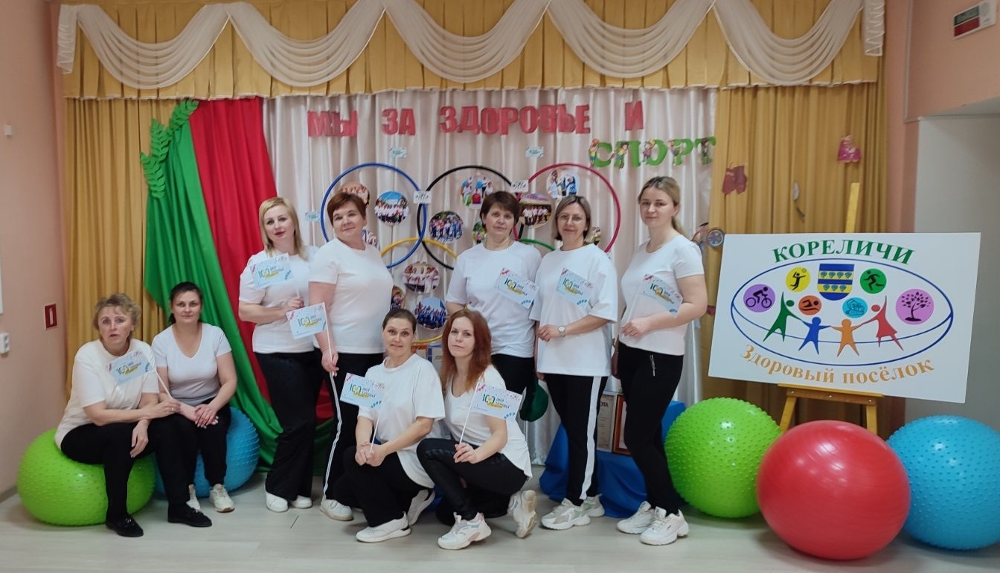

Сотрудников и посетителей учреждения ждёт увлекательная неделя разнообразных мероприятий: флешмоб, квест – игра, спортивные состязания, информационный час Здоровья, велопробег.

